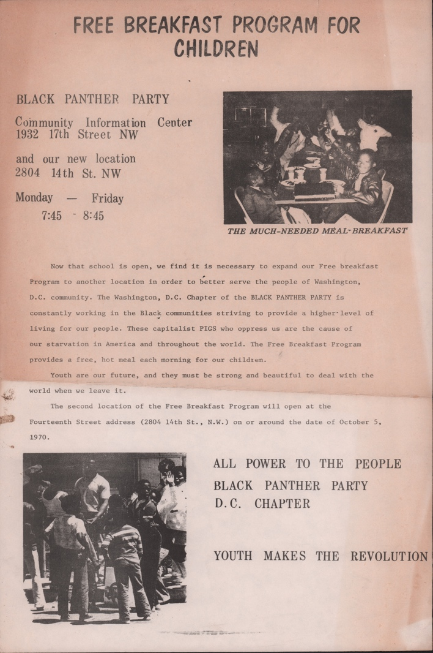
IMÁGENES DE PROGRAMAS DE LAS PANTERAS

Conjunto de imágenes 1

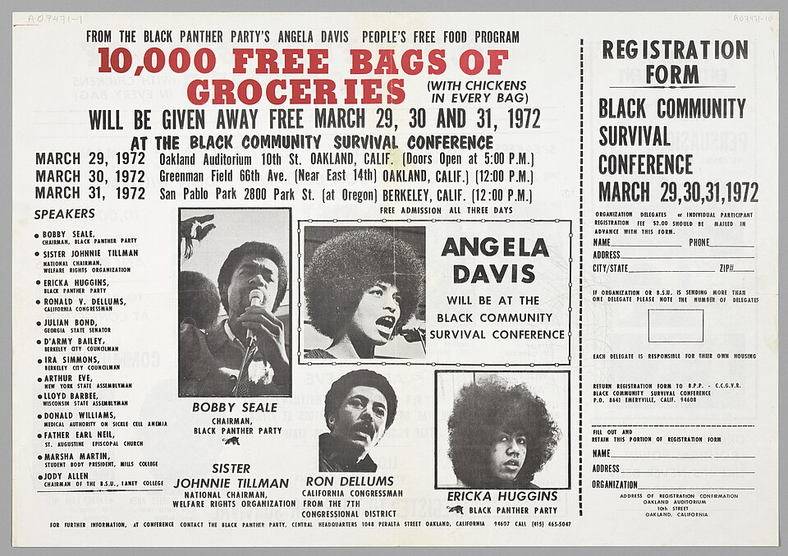
Imagen A: People’s Free Food Program

Imagen B: Black Panthers Breakfast Program

Fuentes:
Wikimedia Commons contributors. (n.d.). Flier for the Black Community Survival Conference [Poster]. Wikimedia Commons. https://commons.wikimedia.org/wiki/File:Flier_for_the_Black_Community_Survival_Conference.jpg

Wikimedia Commons contributors. (n.d.). Black Panther Party Free Breakfast [Photograph]. Wikimedia Commons. https://commons.wikimedia.org/wiki/File:Black_Panther_Party_Free_Breakfast.jpg

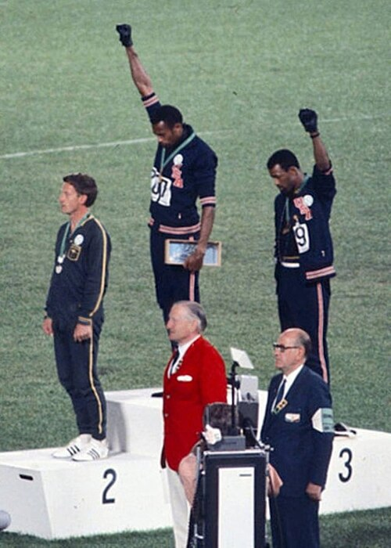
IMÁGENES DE PROGRAMAS DE LAS PANTERAS

Conjunto de imágenes 2
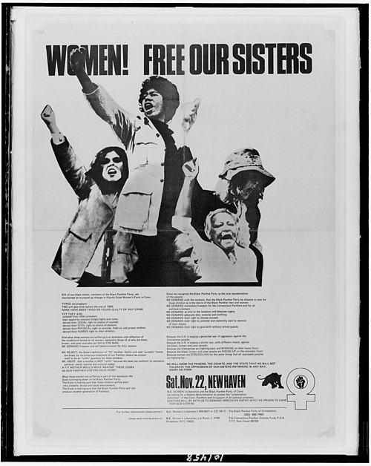
Imagen B: Smith (center) and Carlos protested
racial discrimination
Imagen A: People’s Free Food Program

Fuentes:
Wikimedia Commons contributors. (n.d.). Women! Free our sisters LCCN2015648047 [Poster]. Wikimedia Commons. https://commons.wikimedia.org/wiki/File:Women!_Free_our_sisters_LCCN2015648047.jpg

Cozzi, A. (1968). John Carlos, Tommie Smith, Peter Norman 1968cr [Photograph]. Wikimedia Commons. https://commons.wikimedia.org/wiki/File:John_Carlos,_Tommie_Smith,_Peter_Norman_1968cr.jpg

IMÁGENES DE PROGRAMAS DE LAS PANTERAS

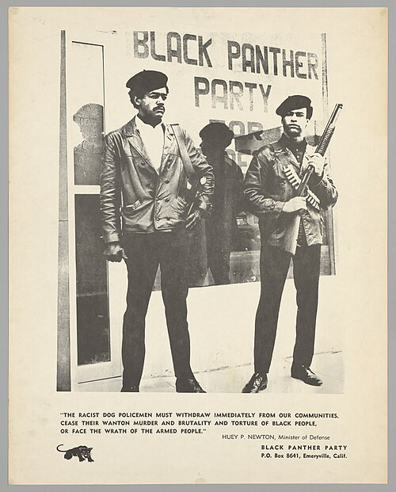
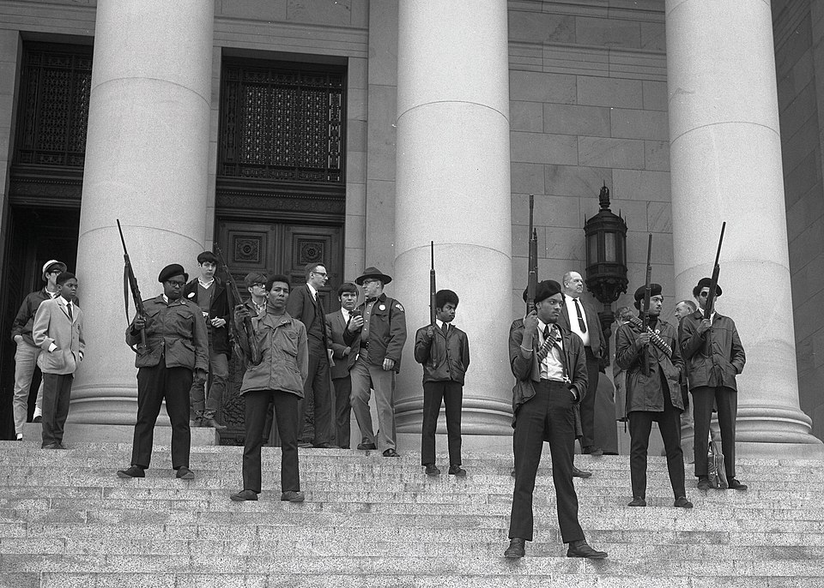
Conjunto de imágenes 3

Imagen A:
Black Panther Party on the steps of the Washington State Capitol

Imagen B: Huey P. Newton & Bobby Seale
Huey P. Newton & Bobby Seale
Huey P. Newton & Bobby Seale

Fuentes:
Wikimedia Commons contributors. (n.d.). Black Panther demonstration [Photograph]. Wikimedia Commons. https://commons.wikimedia.org/wiki/File:Black_Panther_demonstration.jpg
National Museum of African American History and Culture. (n.d.). Black Panther Party poster: “Free Em All” [Poster]. Wikimedia Commons. https://commons.wikimedia.org/wiki/File:NMAAHC-2012_46_20_1001.jpg

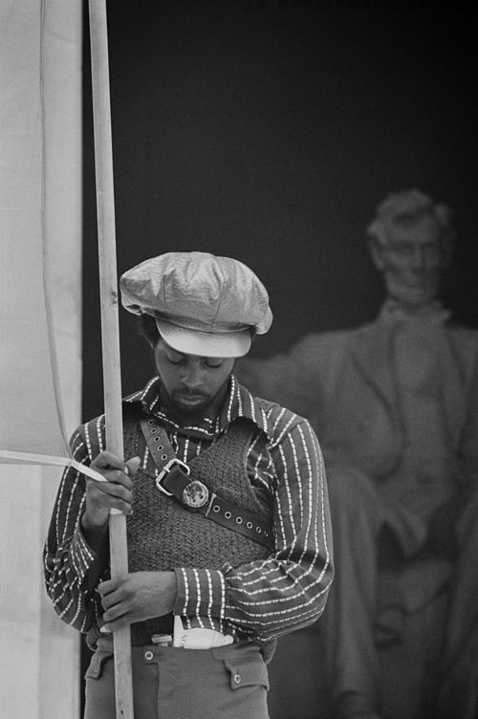
IMÁGENES DE PROGRAMAS DE LAS PANTERAS

Conjunto de imágenes 4
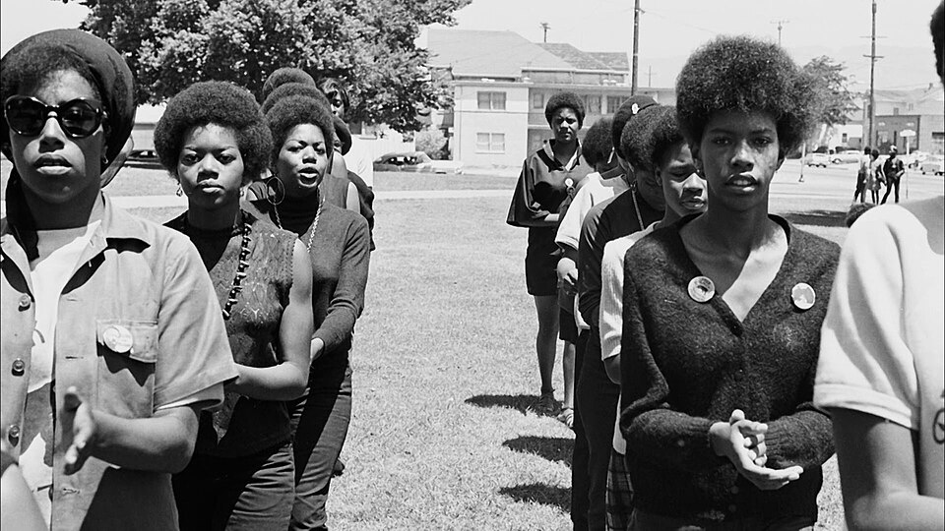

Imagen B: Black Panther convention at Lincoln Memorial
Imagen A: Women in the Black Panther Party

Fuentes:
Wikimedia Commons contributors. (n.d.). Black Panther women at a demonstration [Photograph]. Wikimedia Commons. https://commons.wikimedia.org/wiki/File:Black.Panthers.Women.jpg
Wikimedia Commons contributors. (n.d.). Black Panther convention2 [Photograph]. Wikimedia Commons. https://commons.wikimedia.org/wiki/File:Black_Panther_convention2.jpg

